格式1
法定代表人授权书

本授权书声明：本人 系 的法定代表人，现授权本单位的 为本公司代理人，以本公司的名义参加 推介，代理人在推介过程中所签署的一切文件和处理与之有关的一切事务，本人均予以承认。

特此授权。

被授权人： 性别： 年龄：

单位（盖章） 部门： 职务：

法定代表人：（签字或盖章）
（该处粘贴代理人身份证正反两面复印件）

日期： 年 月 日

格式2
报价书（格式）

致：重庆医科大学附属第二医院
我们已经仔细地研究了 的全部内容。我们已完全理解了推介文件规定的要求，并考虑到了潜在所有风险。据此，我们承诺结合本项目特点及我方实际情况，按以下标准报价。
阳光推介报价：
序号 | 服务内容 |  | 图片 | 单位 | 综合单价（元） | 备注
1 | 物资耗材（纸箱+封口胶） |  |  | 个/元
2 | 物资耗材（编织袋） |  | 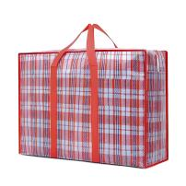 | 个/元
3 | 气泡膜 |  | 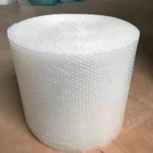 | 元/卷
4 | 人力搬运（含拆卸、安装） |  |  | 天/人 |  | 4小时为半天，8小时为1天。
5 | 超时费 |  |  | 元/小时 |  | 每日超过8小时后产生费用
6 | 2.5米箱体微型小货车或面包车 |  | 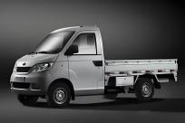  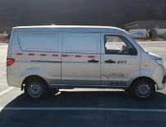 | 元/辆/次
7 | 4.2米箱式轻卡车（渝中-江南/江南-渝中） |  | 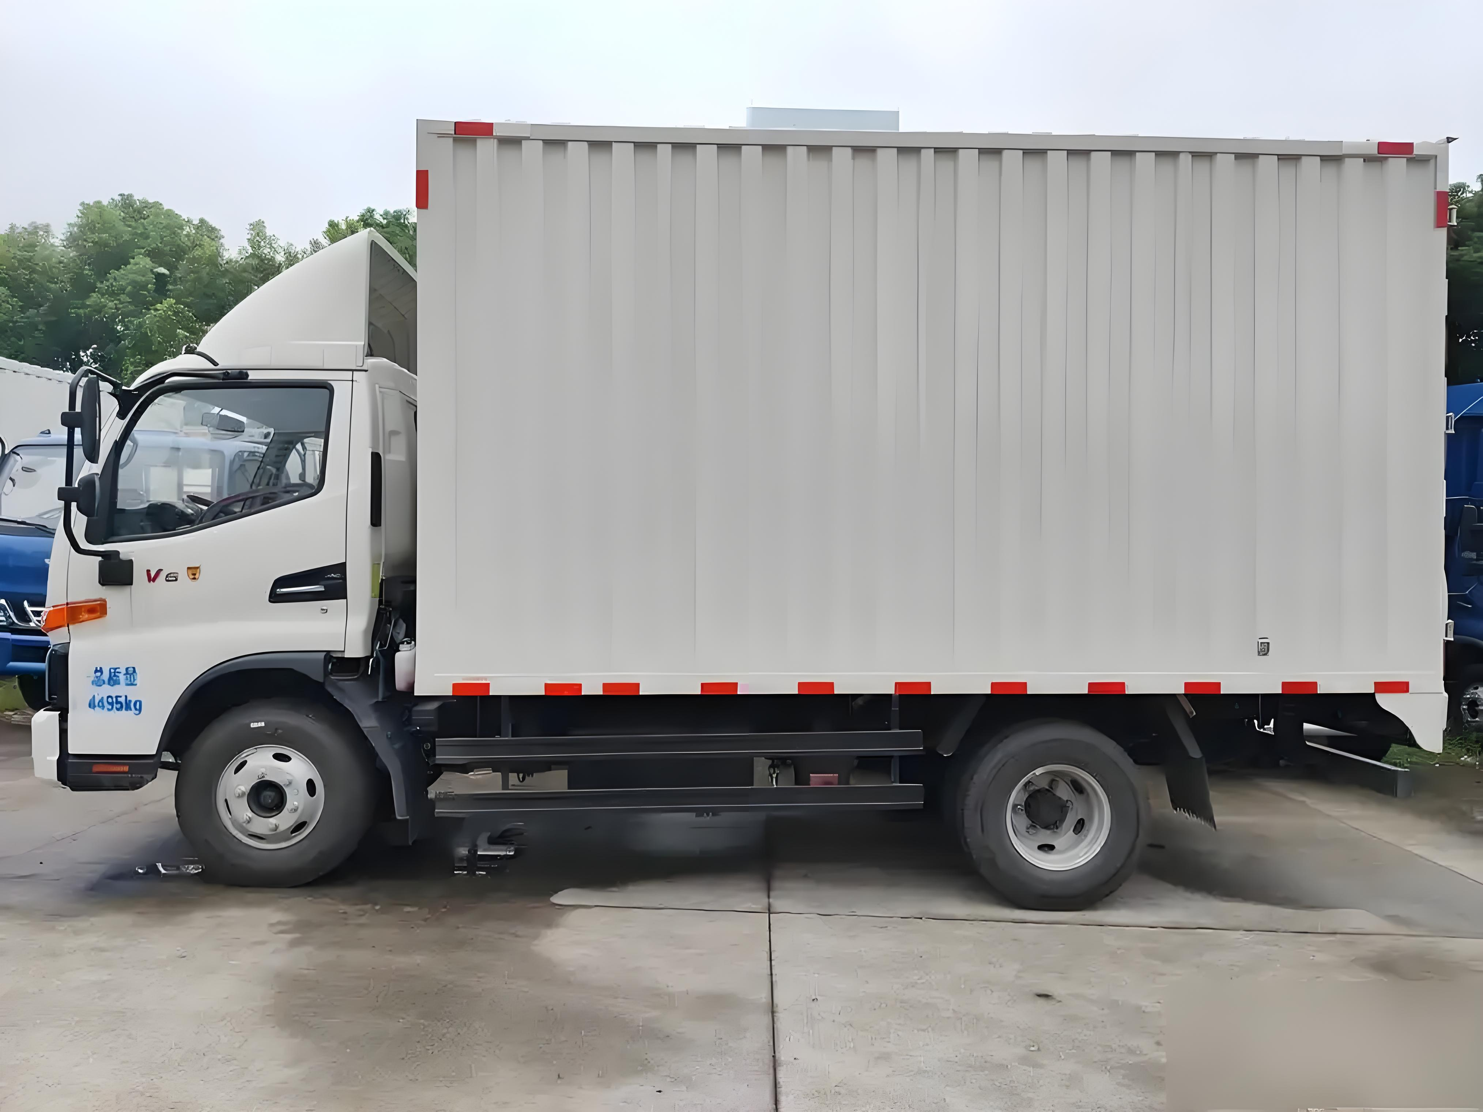 | 元/辆/次
8 | 4.2米箱式轻卡车（20公里以内） |  |  | 元/辆/次
9 | 4.2米箱式轻卡车（超过20公里另需增加） |  |  | 元/公里
10 | 叉车3.5吨 |  | 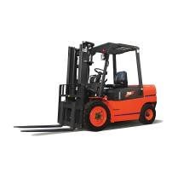 | 元/台 |  | 含司机，8小时内费用
11 | 备注 | 以上报价为含税价

推介单位（盖章）：

法定代表人或法人授权代表（签字）：

时间：

